AI协作日志W10
文件命名：[姓名][学号]AI协作日志W10.docx
姓名：锡汉唐
学号：2024150181
使用的AI工具及方式：OpenAI Codex；协助 Vite 迁移、TypeScript/Vitest/ESLint/Prettier 配置、复杂函数拆分、运行检查、浏览器回归及本记录填写。代码与验证由 AI 执行，未冒充本人独立完成。
Git 仓库链接：https://github.com/Frident114514/todo-v2-2024150181（main；开发分支 feature/week10-vite-engineering）

任务：完成 V3.0 的工程化收尾。包括：
- 把项目迁入 Vite 工程，配置 build / test 脚本。
- 配置 ESLint + Prettier + strict: true，达成 0 error、warning ≤ 3。
- 用结构化 Prompt 引导 AI 协助工程化改造，并审查 AI 是否"为了过检查而改坏业务"。

一、任务 1：Vite 工程就位与脚本配置
任务要求：项目跑在真实 Vite 工程里；package.json 固定 "build": "tsc --noEmit && vite build"、"test": "vitest run"；tsconfig.json 开启 strict: true。完整配置在 Git 仓库中验收。
我让 AI 做了：沿用第9周 Todo 源码，将入口改为 Vite 的 /src/app.ts；配置 package.json 中固定的 build / test 脚本、vite.config.ts、Vitest 测试、Prettier 与 strict: true；沿用原 localStorage 键以保留旧任务。
我做了：提供第10周原始模板和“沿用之前要求”的任务指令、既有 GitHub 仓库以及姓名学号。迁移、命令执行、测试和文档填写实际由 AI 完成；本人尚需独立复核并练习。

二、任务 2：ESLint 配置与跑通
任务要求：配置 .eslintrc.cjs 三条规则（complexity: 10、max-depth: 3、@typescript-eslint/no-explicit-any: error），跑 npx eslint src/，达成 0 error、warning ≤ 3。
- 我的 .eslintrc.cjs 核心配置
module.exports = {
root: true,
env: { browser: true, es2022: true },
parser: '@typescript-eslint/parser',
plugins: ['@typescript-eslint'],
extends: ['eslint:recommended', 'plugin:@typescript-eslint/recommended'],
rules: {
complexity: ['warn', 10],
'max-depth': ['warn', 3],
'@typescript-eslint/no-explicit-any': 'error'
}
};
完整配置见仓库 .eslintrc.cjs。

2. 运行截图
在本机 Terminal 窗口运行 npx eslint src/：退出码 0；再用 JSON 输出确认 2 个 TS 源文件均为 0 error、0 warning。下图为该真实终端窗口的直接截图；原始命令输出另见 evidence/w10-lint-output.txt。
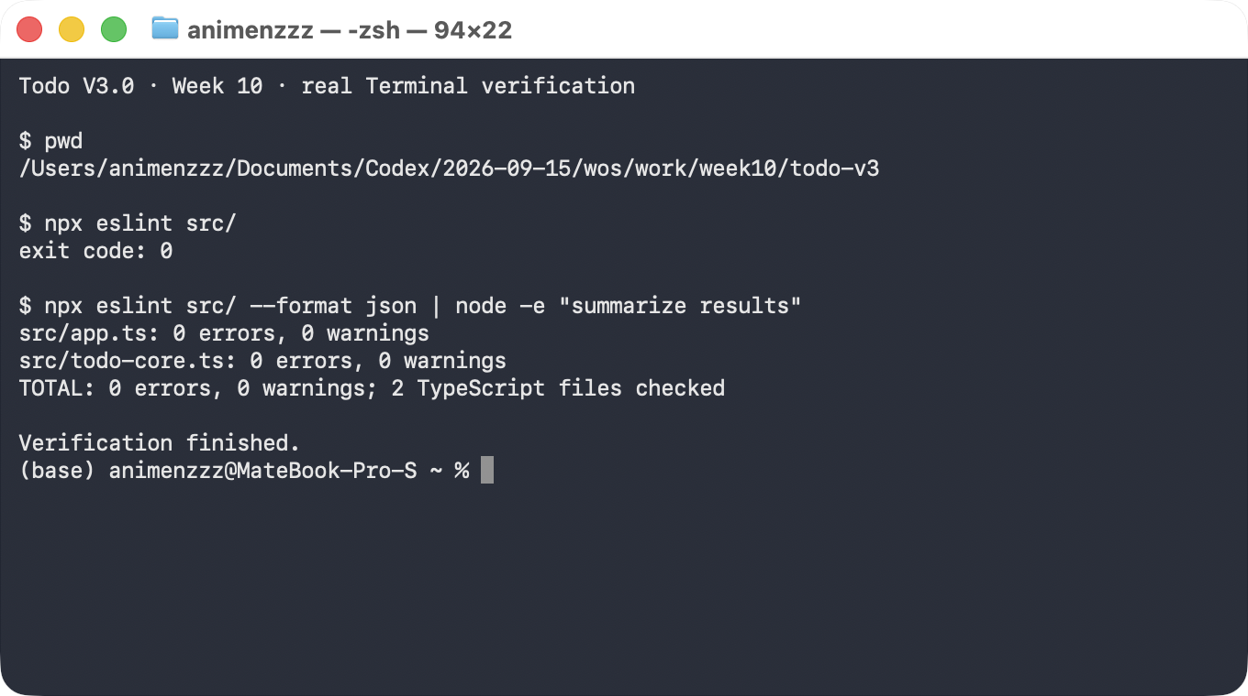

3. 踩的坑（选填）
踩坑：最初 ESLint 虽为 0 error，但 app.ts 点击处理函数复杂度 13、todo-core.ts 的 decodeStoredTodos 复杂度 20，各有 1 条 warning。规则要求不超过 3 条，但为便于审查，继续按职责拆分至 0 warning；同时不能改掉旧数据迁移或删除/切换互斥行为。

三、任务 3：AI 工程化改造与"规避行为"审查
任务要求：用结构化 Prompt 让 AI 协助通过 ESLint（例如把超复杂度的函数拆分、消除 any），然后重点审查：AI 是真正改善了代码，还是为了过检查而改坏了业务。
1. 我的 Prompt（提问约束）
结构化工作提示词（由 AI 根据用户“完成第10周协作记录”的要求整理并用于本次工作，并非学生逐字独立发送）：
角色：你是 Todo V3.0 工程化助手。背景：项目已有 TypeScript Todo 业务逻辑、旧版 localStorage 数据和 W9 测试。任务：迁入 Vite，固定 build="tsc --noEmit && vite build"、test="vitest run"；开启 strict: true，配置 ESLint/Prettier，逐条审查警告，补充回归验证。约束：不改业务行为；不用 eslint-disable；不用 as any 绕过；不调低 complexity:10、max-depth:3、no-explicit-any:error 的规则阈值；所有辅助函数仍留在 src/，不得移出扫描范围。输出：修改前后 diff、检查结果和真实页面验证证据。

2. AI 的改造结果（核心片段）
修改前：src/app.ts 的列表 click 回调同时负责目标定位、ID 校验、任务查找、删除/编辑/切换分流，复杂度 13；src/todo-core.ts 的 decodeStoredTodos 同时解析 JSON、预留 ID、分配 ID、验证记录并迁移旧 ID，复杂度 20。
修改后：app.ts 抽出 clickedTask() 做 DOM/ID/任务校验，handleTaskClick() 保留 delete→edit→toggle 的互斥分流；todo-core.ts 抽出 storedId()、reservedIds()、createIdAllocator()、resolveStoredId()、normalizeStoredTodo()，decodeStoredTodos() 只统筹解析与收集。所有函数仍在 src/ 内受 ESLint 检查，最终 0 error、0 warning。

3. 审查报告（必填）
① 规避行为审查：AI 有没有"为了过检查而改坏业务"？
它有没有删掉某段校验/判断？（对照修改前后的 diff 看）
它有没有用 as any、eslint-disable、调低规则来"过关"？
它有没有把逻辑挪到别处、让 ESLint 看不见？
① 对照 git diff：没有删除“纯空白不能添加”的 validateText、点击前的 DOM/ID 校验、重复 ID 修复、旧版 timestamp-sequence ID 迁移，也没有删除删除/编辑后的 return；它们只被拆到同一 src/ 目录的辅助函数。搜索源码未发现 as any 或 eslint-disable；.eslintrc.cjs 的三项规则阈值未降低。结论：未发现为过检查而损坏业务或把逻辑移出扫描范围。

② 业务行为验证：改完之后，原来的业务规则还在吗？
举一个具体的业务规则（如"纯空白不能添加""已完成不能再次切换"），说明 AI 改完后它是否仍成立。
你是怎么验证的？（跑单测 / 手动点 / 看 diff）
② 规则一：“纯空白不能添加”仍成立；Vitest 中 addTodo(original, " \n ", id) 返回原数组，Chrome 页面输入纯空白后 localStorage 任务数不变。规则二：点击删除图标只删除而不切换，Chrome 操作日志只有 [delete]。另验证旧版任务迁移、编辑保留状态、筛选不改数据、clearCompleted 持久化。npm run test 为 9/9，通过；真实 Chrome 页面回归 9/9、无页面错误，结果见 evidence/w10-browser-results.json。

③ 我的处置：接受、拒绝还是部分修改？
③ 本次处理：接受这次工程化改造，但以实际构建、Lint、格式、单测和浏览器回归均通过为条件。接受依据是业务校验仍在、旧数据可迁移、事件分流互斥且规则没有被绕过；由于过程由 AI 执行，学生本人还应复核 diff 并独立操作一次。

四、一句话总结
本周从“能跑”到“能交付”的最大收获：检查全绿只是起点，必须把构建、规则、旧数据和真实页面行为一起核对，才能判断重构没有牺牲业务。

